**Servomoteur :**

Les servomoteurs permettent de déplacer un bras, sur lequel est fixé un objet, jusqu'à une certaine position (ou angle de rotation), puis à maintenir solidement cette position. Le terme même de servomoteur signifie qu'il s'agit d'un moteur asservi, obéissant à une commande externe.

- un moteur à courant continu (CC) souvent de petite taille.  
- une carte électronique d'asservissement.  
- un réducteur de vitesse.  
- un potentiomètre, pour contrôler la position de l'axe du moteur.  
- un axe dépassant hors du boîtier avec différents bras ou roues de fixation.

Un servomoteur se pilote par l'intermédiaire d'un câble à trois fils. Ce câble permet à la fois de l'alimenter et de lui transmettre des consignes de position par le fil de signal.

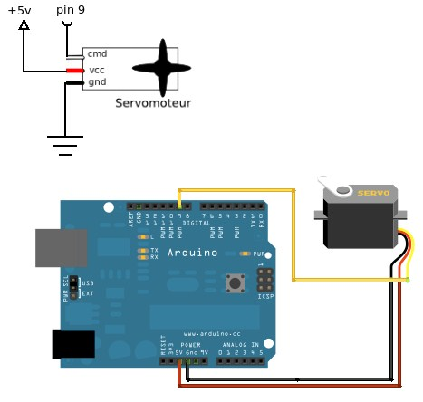

Figure 25 : Brochage d’un servomoteur

Le servomoteur réagit en fonction d'une impulsion de durée variable. C'est la durée de ce signal qui détermine la rotation de l'axe donc la position de l'objet fixé, le signal doit être répété régulièrement (toutes les 20 ms).

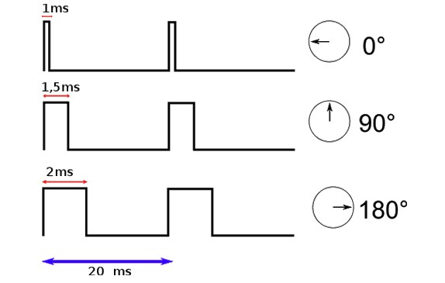

Figure 26 : l’angle selon le signal envoyer

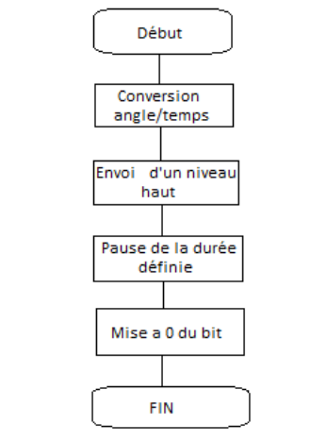

Figure 27 : organigramme de signal envoyé